МІНІСТЕРСТВО ОСВІТИ І НАУКИ УКРАЇНИ

ХАРКІВСЬКИЙ ГУМАНІТАРНИЙ УНІВЕРСИТЕТ
«НАРОДНА УКРАЇНСЬКА АКАДЕМІЯ»

ЗАТВЕРДЖУЮ

Ректор ХГУ «НУА»

__________ проф. К. В. Астахова

«_____»______________ 2015 р.

З В І Т
про хід експерименту «Концептуальні засади й модель безперервної
інноваційної гуманітарної освіти й виховання», що проводиться
в Харківському гуманітарному університеті «Народна українська академія»
на підставі наказів Міністра № 39 від 13.02.97 р., № 584 від 16.10.02 р.,
№ 382 від 14.05.07 р. і № 884 від 02.08.12 р.

ЗА 2014-2015 НАВЧ. РІК

Схвалено Радою Харківського гуманітарного університету «Народна українська академія»,
протокол № 6 від 26.01.2015 р.

Харків
2015

В С Т У П

Проблеми безперервної освіти останнім часом усе більше привертають увагу дослідників. Лише в Україні протягом 2014 року вийшло близько
150 наукових публікацій з даної проблематики. І це не випадково.
У світової спільноти у XXI столітті немає альтернативи безперервній освіті. Водночас слід визнати, що вся світова система освіти все ще стоїть на самому початку цього шляху, не завжди чітко усвідомлюючи сутність і основні напрями, невідворотність переходу до принципів безперервної освіти. Звідси очевидна необхідність розширення експериментальної роботи, що дозволяє визначати оптимальні варіанти руху цим шляхом.
Особливо гостро потреба в оновленні системи освіти постала в Україні, де труднощі процесу подолання кризових явищ в освітній системі пов'язані не лише з глобальними чинниками, але й із суто внутрішніми причинами, насамперед, із системною кризою, що триває багато років.
Звідси інтенсивність пошуку оптимальних шляхів такого оновлення, зокрема створення системи безперервної освіти, що базується на трьох основоположних компонентах: забезпечення якісності й доступності освіти, створення умов для постійного самовдосконалення людини протягом усього її життя та здійснення кардинальних структурних перетворень усередині системи.
Ці три стратегічні завдання було сформульовано в Україні більше 30 років тому. До їх розв’язання неодноразово підступалися на різних рівнях, але, на жаль, дотепер у нас немає основоположних правових документів, що дають необхідні юридичні підстави для здійснення широкомасштабної роботи в цьому напрямі.
Над проблемами спадкоємності в навчанні й вихованні, над створенням оригінальної моделі безперервної освіти в НУА почали працювати з 1990 року. Власне саме в цьому полягав головний сенс створення НУА, теоретичної й практичної діяльності її колективу протягом усієї історії існування. І через два з половиною десятиліття з моменту народження академії ми дійшли твердого переконання, що не помилилися у виборі стратегічних орієнтирів, що зуміли знайти власний нелегкий, але дуже результативний шлях, змогли сказати своє слово і в розробці теоретичних проблем, і в процесі практичного оновлення всієї освітньої системи (див.: додаток 1 «Структура Народної української академії»).
Методологічні основи та принципи проведення експерименту з відпрацювання нового освітнього модуля. Розробка авторської концепції створення нової освітньої моделі велася упродовж 80-х років минулого століття, включаючи і теоретичні дослідження (підготовка й захист кандидатських і докторських дисертацій, наукові публікації, конференції та семінари), і соціологічні дослідження, і експериментальне відпрацювання нової моделі. Методологічною основою були документи ЮНЕСКО, де ще на початку 1960-х років було досить конкретно сформульовано мету безперервної освіти, що базується на її комунікативній і гуманістичній функціях: «Ми перш за все хочемо – було записано в Декларації «Про право на здобуття знань» – дати всебічну освіту всім людям, усьому людству, а не будь-яким окремим особам не обмеженому колу і навіть не багатьом, а всім людям разом і окремо, молодим і літнім, багатим і бідним, відомим і простим, чоловікам і жінкам – усім, кому доля надала в цьому світі народитися людиною. Це необхідно для того, щоб нарешті всі представники роду людського могли стати освіченими – люди будь-якого віку, будь-якого соціального походження, обох статей і в усіх країнах. Так само, як увесь світ є школою для всього роду людського з початку існування й до самого кінця, так і все життя є школою для кожної людини від колиски до могили. Людині в будь-якому віці судилося вчитися, причому в нього мета навчання і є метою життя» (див.: Право на получение знаний: на пути к образованию для всех в течение всей жизни: Всемирный доклад по образованию, 2000. – М.: Изд-во ЮНЕСКО: издат. дом Магистр-Пресс, 2000. – 192 с).
У Болонській декларації безперервна освіта розглядається як унікальний механізм виживання людини й суспільства в інформаційну епоху. Вимоги гуманістичного підходу до реалізації ідей безперервної освіти виразно лунали і в програмних документах української держави, де найважливішим завданням школи, і вищої зокрема, визначається виховання людини, її професійна підготовка й формування готовності жити в сучасних умовах, що надто швидко змінюються. Для цього необхідно забезпечити спадкоємність і поступальність розвитку всіх освітніх рівнів, створити можливість для навчання і самовдосконалення кожної людини протягом усього її життя.
У вітчизняній науковій і публіцистичній літературі безперервна освіта розглядається як єдність і сукупність усього освітнього процесу. Ця концепція охоплює всі аспекти освіти, включаючи всі її складові, причому це ціле більше, ніж сума складових. Не існує такого поняття, як самостійна «постійна» частина освіти, яка не була б освітою протягом усього життя.
Звідси основоположний методологічний висновок, зроблений на підставі наших теоретичних розробок: безперервна освіта – це не нова освітня система, а принцип, що лежить в основі всієї організації освіти, тобто головний системоутворювальний принцип, що складає основу розвитку кожного з елементів будь-якої освітньої системи.
Навколо цього початкового принципу формується система базових принципів функціонування безперервної освіти. Наше бачення цих принципів подано в табл. 1.
Таблиця 1

Базові принципи функціонування безперервної освіти

Принципи | Характер вияву принципів у системі безперервної освіти
Принцип цілісності | Забезпечується низкою системоутворювальних соціально-педагогічних чинників, головний із яких – усебічний, гармонійний розвиток особистості, створення необхідних умов для такого розвитку. Цілісність освітньої системи означає, що в її структурі немає більш-менш важливих ланок. Усі вони роблять свій внесок у вирішення спільних завдань.
Принцип спадкоємності | У даному випадку йдеться про спадкоємність між різними рівнями й формами освіти, між різними напрямами формування особистості; про спадкоємність освітніх програм, їх узгодження на всіх рівнях підготовки; про взаємозв'язок загальної та професійної освіти тощо. Спадкоємність орієнтує на активну взаємодію всіх елементів у системі безперервної освіти.
Принцип інтеграції | Має на увазі інтеграцію всіх освітніх дій і освітніх структур. Базовою проблемою тут є створення єдиного освітнього простору, у межах якого будуть створені умови для постійного й усебічного освітнього впливу на особистість.
Принцип гнучкості й маневреності | Цей принцип передбачає швидке реагування (як організаційне, так і змістовне) на потреби суспільства й особистості. Маневреність освітніх програм і організаційних форм особливо актуальна при можливій зміні або доповненні людиною профілю своєї професійної діяльності, що сьогодні є досить поширеним явищем через існуючу конкуренцію на ринку праці, особливі вимоги роботодавців. Одним із конкретних проявів діяльності цього принципу є здвоєні спеціальності, одночасне навчання за декількома програмами тощо.
Принцип безперервності, нескінченності | Відображає саму сутність безперервної освіти й передбачає незавершеність потоку освітніх впливів.
Принцип багаторівневості | Передбачає наявність безлічі рівнів і ступенів освіти. Відповідно до нього, чим більше в системі освіти буде завершених, підкріплених відповідними позитивними результатами рівнів і ступенів, тим більше можливостей надається людині для вибору шляху пізнання, для зміни за необхідності освітньої, професійної траєкторії. Багаторівневість означає також, що система освітніх практик соціальних суб'єктів диференціюється залежно від їх потреб і вже наявного освітнього рівня.
Принцип індивідуалізації | Передбачає реалізацію індивідуального підходу за допомогою самостійного вироблення кожним соціальним суб'єктом власної індивідуальної методики поповнення знань. Слід зазначити, що в контексті розвитку концепції безперервної освіти принцип індивідуалізації набуває також відтінку індивідуального розвитку.
Принцип циклічності | Передбачає поділ етапів навчання на ряд досить самостійних періодів, що дозволяють із освоєнням нового періоду досягати більш високого рівня. Разом з цим у системі безперервної освіти зберігається можливість оновлення знань у будь-який момент життя.
Принцип варіативності форм і методів навчання | Форми й методи навчання підбираються відповідно до освітніх потреб соціальних суб'єктів. При цьому значно активізується не лише система формальної освіти, але, перш за все, інформальної та неформальної.
Принцип відповідності освітньої підготовки реальним особистісним і суспільним потребам | Йдеться про те, що вся освітня підготовка орієнтована на систему потреб соціальних суб'єктів.
Принцип загальності й додатковості | Має на увазі, що безперервна освіта охоплює все населення, при цьому освітня стратегія кожного будується шляхом нарощування, доповнення базової освіти іншими формами. Цей принцип характеризує вектор «руху вперед» людини в освітньому просторі, що передбачає ломку традиційної освітньої піраміди, де внизу розташовується наймасовіший контингент і випуск.
Принцип відкритості й практичної спрямованості | Тут актуальним є питання про доступність різних форм і видів освіти й мети, реалізовуваної ними, що не повинна бути «відірвана» від реальних соціальних процесів, від тих соціальних практик, які реалізуються соціальними суб'єктами.
Принцип інноваційності | Цілі й завдання, які ставляться в безперервній системі освітніх координат, передбачають упровадження й використання інноваційних технологій освітньої діяльності. При цьому актуальним є, на наш погляд, у межах безперервної освіти сприйняття інновацій як явищ, що змінюють середовище свого застосування.

На основі цих методологічних положень і формулювалося триєдине завдання навчально-виховної роботи, що покликаний за необхідності вирішувати кожний ВНЗ, а тим більше такий експериментальний інтегрований комплекс, яким є НУА:
- Створення відповідного культурно-освітнього середовища, здатного забезпечити сприятливі умови для навчання й виховання на принципах life long Education, що є професійно-освітнім і культурним простором, який створюється конкретним навчальним закладом та його педагогічною системою з метою формування духовно-етичних цінностей і здорового способу життя всіх суб'єктів навчально-виховного процесу.
- Формування кадрового потенціалу, який розуміє й приймає особливості педагогічної роботи в нових історичних умовах, усвідомлює, що особистий приклад вихователя – головний вектор виховної роботи. Створенняі вдосконалення системи виховання вихователів.
- Розробка теоретичних засад і системи практичних заходів, що забезпечують спадкоємність і активну участь, ініціативність усіх суб'єктів навчально-виховного процесу в досягненні цілей, що стоять перед колективом. Послідовне вирішення поставлених завдань приносить щорічні конкретні результати.
Головні результати роботи, проведеної з експерименту
у 2014/2015 навчальному році
У звітному році академією досягнуто вагомі, значущі результати, що свідчать про наявність позитивної динаміки в розвитку експерименту з безперервної освіти:
- Народна українська академія увійшла до числа 153-х кращих ВНЗ країн СНД за результатами рейтингу 2014 року й названа в п'ятірці кращих харківських ВНЗ (див.: додаток 2);
- рішенням Харківської міської ради для НУА в черговий раз подовжено право на пільгове оподаткування на землю на 2015 рік, як навчальному закладу, що зробив вагомий внесок у розвиток системи освіти регіону.
У Народній українській академії в межах базової наукової школи відповідно до комплексної наукової теми «Формування інтелектуального потенціалу суспільства в умовах сучасних соціальних трансформацій»
(ГР № 0111U000011) головну увагу у звітному році було приділено розробці оригінальної авторської моделі випускника інноваційного навчального закладу й структури, функцій і системи діяльності громадських організацій у ВНЗ, визначенню порядку їх взаємодії між собою і з адміністрацією навчального закладу, а також із органами студентського й учнівського самоврядування.
У якості механізму реалізації концепції безперервної освіти та ефективної організації науково-дослідної роботи в Народній українській академії було сформовано структуру, що включає ієрархічні рівні щодо реалізації принципів спадкоємності, інтеграції, системного підходу до організації наукової роботи академії, що здійснюється через діяльність наукових шкіл.
Крім базової наукової школи, у НУА функціонують дочірні наукові школи і напрями (рис. 1).
Рис. 1. Наукові школи і напрями
Формування інтелектуального потенціалу суспільства в умовах сучасних соціальних трансформацій (проф. Астахова В.І., ГР № 0111U000011)

Історія розвитку вищої освіти в Україні (проф.Астахова К.В.,
ГР № 0112U000663)

Підприємство як суб’єкт інноваційного розвитку економіки (проф. Яременко О.Л.,
Строкович Г.В.,
ГР № 0113U003022)

Мовна семантика як відображення концептуальної та мовної картини світу
(проф. Тимошенкова Т.М.,
ГР № 0106U006373)

Інституційні основи відтворення людського капіталу в системі освіти (проф. Тимошенков І.В.,
ГР № 0111U000013)

Компетентнісний підхід до організації освітнього процесу в початковій школі (Шилкунова З.І.,
ГР № 0112U003011)

Знання-орієнтовані інформаційні системи
(доц. Лазаренко О.В.)
Освітнє право в Україні (проф. Астахов В.В.)
Простір соціальних можливостей у когнітивній ситуації суспільства знань (Михайльова К.Г.,
ГР № 0114U006314)
Безперервна освіта як головний принцип оновлення освітніх систем у сучасному світі (проф. Астахова В.І.,
ГР № 0111U001818)

Філософські аспекти дослідження освіти в соціокультурному аспекті (проф. Подольська Є.А., ГР № 0111U000012).
Перші публікації ХГУ «НУА» з проблеми безперервної освіти з'явилися ще до офіційної реєстрації Народної української академії – наприкінці 80-х років ХХ століття. Нині науково-дослідну діяльність академії щорічно відображено у великих наукових публікаціях: монографіях, брошурах, збірках, статтях, тезах тощо, що спричиняють стійкий інтерес наукової громадськості як в Україні, так і за її межами. Про це свідчить індекс цитування робіт учених Академії, що постійно зростає (див.: додаток 3). Так, наприклад, у міжнародній наукометричній базі даних РІНЦ за останній період індекс цитування виріс більше ніж утричі, загальна кількість публікацій ХГУ «НУА» в РІНЦ склала 95, а сумарна кількість цитувань публікацій Академії – 31.
Видання академії відображали результати дослідної роботи наукових шкіл НУА. У 2014/15 навч. році опубліковано монографії й нариси НУА, присвячені питанням освіти, насамперед реалізації концепції експерименту, зокрема:
монографії:
  - Образование в координатах глобализационного развития: теории и интерпретации : монография / Нар. укр. акад. ; под общ. ред. Е. А. Подольской. – Харьков : Изд-во НУА, 2014. – 355 с. – Библиогр.: с. 330–352 (285 назв.). (21 п.л.).
  - Выпускник вуза в современном социокультурном пространстве : монография [Электронный ресурс] / под общ. ред. Е. А. Подольской ; [авт. кол.: Е. А. Подольская и др.]. – [Saarbrucken] : Lap Lambert Academic Publishing, [2014]. – 416 с. – (24,18 п.л.).
  - Чибисова Н. Г. Молодежь и культура : [монография] / Наталья Чибисова. – [Saarbrucken] : LAP LAMBERT Academic Publishing, 2014. – 67 с. – Библиогр. в конце разд. (4,2 п.л.).
  - Гражданские позиции молодежи и студенчества в современной Украине (на примере Харьковского региона) : монография / [ авт. кол.: В.И.Астахова, Е.В. Астахова, Е.В. Бирченко и др.] ; под общ. ред. И.С. Нечитайло; Нар. укр. акад. – Харьков : Изд-во НУА, 2014. – 174 с.( 7,41 п.л.).
  - Теоретические и прикладные аспекты обучения иностранному (английскому) языку на неязыковых факультетах : (из опыта преподавания англ. яз. на фак. «Бизнес-упр.» и «Соц. менеджмент» Харьк. гуманитар. ун-та «Нар. укр. акад.») : монография / [Л.А. Артеменко, Е.Н. Бабак, Т.В. Валюкевич и др.] ; под общ. ред. Е.В. Тарасовой ; Нар. укр. акад. – Харьков : Изд-во НУА, 2014. – 262 с. – Библиогр. в конце разд. – Авт. также: Н.С. Молодчая, М.Ю. Мудрак, И.В. Мухортова, В.С. Полина, Е.В. Тарасова, А.А. Хильковская.( 15,35п.л.).
  - Бочарникова Т. Ф. Формування професійно-педагогічної спрямованості майбутнього вчителя іноземних мов : монографія / М. П. Васильєва, Т. Ф. Бочарникова. – Харків : ТОВ «Добра садиба плюс», 2014. – 120 с. (7 п.л.).
  - Слышим эхо минувшей войны / Нар. укр. акад. ; под общ. ред. В.И. Астаховой, Е.В. Астаховой ; [авт.-cост. Н.П. Гога и др.]. – Харьков : Изд-во НУА, 2015. – 222 с. (13,02 п.л.)
  - Роль кафедры в инновационном учебном заведении / Нар. укр. акад.; под общ. ред. Е.В. Астаховой .]. – Х. : Вид-во НУА, 2015. – 240 с. (14 п.л.)

нариси:
- Ученики об Учителе : очерки о науч.-пед. и обществ. деятельности д-ра ист. наук, проф., первого ректора Харьк. гуманитар. ун-та «Нар. укр. акад.» Валентины Илларионовны Астаховой (к 80-летию со дня рождения) / Нар. укр. акад. ; [авт.-сост.: Е.В. Астахова, В.В. Астахов ; сост. биобиблиогр. указ.: И.В. Козицкая (отв. ред.) и др.]. – Харьков : Изд-во НУА, 2015. – 463 с. : фот. – Библиогр.: с. 177–460 (1150 назв.). (29,0 п.л.)
- Первый день без войны. Дети войны о войне и Победе : [сб. воспоминаний] / Нар. укр. акад. ; под общ. ред. В.И. Астаховой. – Харьков : Изд-во НУА, 2014. – 160 с. (8,0 п.л.).

У 2014/15 навч. році підготовлено також:
довідкові видання:
1. Молодчая Н.С. Англо-русский словарь семантических окказионализмов (с лингвострановедческими комментариями) / Н.С. Молодчая. – Харьков: Планета-Принт, 2014. – 224 с. (10 п.л.)
2. Глоссарий современного образования / Нар. Укр. Акад. ; под общ. ред. Е.Ю.Усик ; – [ сост.: Астахова В.И. и др. ]. – 2-е изд., перрераб. и доп. – Харьков : Изд-во НУА, 2014, - 532 с. (31.08 п.л.)
3. Астахова В.И., Астахова Е.В. Sapere aude !Аналитические материалы к собранию трудового коллектива НУА 30 августа 2014 г. –Харьков, изд-во НУА, (5,7 п.л.)
збірки статей:
      - Вчені записки Харківського гуманітарного університету «Народна українська академія» / [редкол.: В. І. Астахова (голов. ред.) та ін.]. - Т. 21. – Х. : Вид-во НУА, 2015. - 604 с. (35.1 п.л.);
      - Збірник праць молодих учених Народної української академії / [редкол.: В. І. Астахова (голов. ред.) та ін.]. – Х. : Вид-во НУА, 2014. – 214 с.
(9,72 п.л. )
На високому науково-теоретичному рівні проведено всі внесені в план МОН України наукові конференції (6 наукових конференцій, із них 2 – міжнародні), зокрема:
- міжнародна науково-практична конференція «Трансформація соціальних функцій освіти в сучасному світі» (17-18.02.2015 р.), у якій взяли участь більше 115 учасників, серед них: міжнародні учасники, учені Харківщини, а також інших вузівських центрів України, представники адміністрації міста, ректори й викладачі ВНЗ, аспіранти. Міжнародний склад учасників конференції представлений різними країнами: Росія (Москва, Санкт-Петербург, Великий Новгород, Бєлгород, Єкатеринбург), Бєларусь (Мінськ і Могильов), Латвія (Рига), Польща (Лодзь і Слупськ), Німеччина (Мешеде). Ключовими постановочними доповідями на конференції були доповіді метрів: Тощенка Ж. Т. – д-ра філос. наук, проф., зав. кафедри теорії та історії соціології, декана соціологічного факультету Російського державного гуманітарного університету, члена-кореспондента Російської академії наук; Фіникова Т. В. – канд. іст. наук, доцента, президента МБФ «Міжнародний фонд досліджень освітньої політики» (Україна);
- міжнародна студентська наукова конференція «Студентство: соціальні орієнтації і соціальні практики» (17–18 квітня 2015 р.), у якій взяли участь більше 200 студентів ХГУ «НУА», ВНЗ України, Росії, Бєларусі, Прибалтики, Туреччини, США.
За результатами роботи конференцій опубліковано матеріали:
        - Трансформация социальных функций образования в современном мире : материалы междунар. науч.-практ. конф., 17–18 февр. 2015 г. / Харьк. гуманитар. ун-т «Нар. укр. акад.» [и др. ; редкол.: В.И. Астахова (гл. ред.) и др.]. – Харьков : [Изд-во НУА], 2015. – 459 с.
        - Педагогика успешности : программа и материалы XXII регион. науч.-практ. конф. учителей СЭПШ ХГУ «НУА», 17–18 апр. 2015 г. / Департамент науки и образования Харьк. обл. гос. администрации, Совет ректоров Харьк. вуз. центра, Ин-т высш. образования Нац. акад. пед. наук Украины, Харьк. акад. непрерыв. образования, Нар. укр. акад. ; [редкол.: В.И. Астахова и др.]. – Харьков : Изд-во НУА, 2015. – 123 с. – (Дни науки в НУА).
        - Студенчество: социальные ориентации и социальные практики : программа и материалы ХХII междунар. студен. науч. конф., 17–18 апр. 2015 г. / Департамент науки и образования Харьк. обл. гос. администрации, Совет ректоров Харьк. вуз. центра, Ин-т высш. образования Нац. акад. пед. наук Украины, Нар. укр. акад. ; [редкол.: В.И. Астахова и др.]. – Харьков : Изд-во НУА, 2015. – 105 с. – (Дни науки в НУА).
        - Управление качеством обучения в инновационном вузе : программа и материалы науч.-теорет. конф. молодых ученых, 17–18 апр. 2015 г. / Департамент науки и образования Харьк. обл. гос. администрации, Совет ректоров Харьк. вуз. центра, Нар. укр. акад. ; [редкол.: В.И. Астахова и др.]. – Харьков : Изд-во НУА, 2015. – 105 с. – (Дни науки в НУА).
        - Экспертные оценки элементов учебного процесса : программа и материалы XVI межвуз. науч.-практ. конф., 26 нояб. 2014 г. / Нар. укр. акад., каф. информ. технологий и математики ; [редкол.: П.Э. Ситникова (отв. ред.) и др.]. – Харьков : Изд-во НУА, 2014. – 111 с.
        - Управление как фактор экономического равновесия : программа и материалы VIІІ конф. молодых ученых каф. экономики предприятия, 17 дек. 2014 г. / Нар. укр. акад. – Харьков, 2014. – 96 с.
Загальні показники наукових і довідкових публікацій викладачів, учителів, аспірантів і студентів академії подано в додатку 4.
За звітній період в НУА було захищено 2 докторські та 3 кандидатські дисертації:
- Тимошенков І. В. на тему «Інституційна модель інноваційних процесів в освіті» (вересень 2014 р.);
- Батаєва О. В. на тему «Феномен медіавізуальності: досвід соціально-філософської концептуалізації» (вересень 2014 р.);
- кандидатські дисертації (Гур’єва І. В. – вересень 2014 р., Панкратьєва В. В. – жовтень 2014 р., Мітіна Г. Н. – березень 2015 р.). Теми практично всіх захистів пов'язані з реалізацією концепції безперервної освіти й підтверджують позитивні результати експерименту. Такий підхід до визначення проблематики НДР є системоутврювальним чинником наукової діяльності викладачів і аспірантів, учених і здобувачів Академії, забезпечує її високу ефективність.
У звітному році завершено й прийнято в Укр ІНТЕІ звіти із завершених наукових тем; пролонговано теми, над якими працюють; відкрито нову тему, також пов'язану з експериментом: «Простір соціальних можливостей у когнітивній ситуації суспільства знань: проблеми формування та розвитку» (наук. керівник – д-р. соц. наук, проф. Михайльова К. Г.).
Позитивні результати протягом 2014/2015 навч. року досягнуто і в організації науково-дослідної роботи студентів (НДРС). За цей період отримано такі нагороди на предметних олімпіадах, турнірах і конкурсах:
- II місце на Всеукраїнському конкурсі студентських наукових робіт з природничих, технічних і гуманітарних наук за напрямом «Економіка і управління підприємствами» – Задорожна А. В. (магістр факультету «Бізнес-управління», наук. керівник – доц. Цибульська Е. І.);
- нагорода на Всеукраїнському конкурсі дипломних робіт студентів за спеціальністю «Економіка підприємства» за освітньо-кваліфікаційним рівнем «магістр» у номінації «За застосування економіко-математичних методів» – Задорожна А. В.;
- III місце в номінації «Краща презентація» на олімпіаді «Прикладна статистика» Васильєв М., Заїкіна К. (БУ-32);
- перемога в Харківському регіональному конкурсі студентських наукових робіт із природничих, технічних і гуманітарних наук: I місце –
Півень Р., II місце – Мамон Ю., Каліненко М., III місце – Полякова Ю.,
Шило К.;
- перемоги в ІІІ (обласному) етапі Всеукраїнських учнівських олімпіад із базових дисциплін: Рубінфайн Е. (9-а) – ІІ місце, Боровська С. (8-б) – ІІІ місце.
Науково-дослідна діяльність академії забезпечувалася підтримкою наукових лабораторій: лабораторія проблем вищої школи, функції якої полягають у підготовці й проведенні соціологічних досліджень, розробці дослідницьких проектів, програм, інструментаріїв, зборі, обробці й аналізові інформації, написанні інформаційних довідок, участі в наукових і науково-практичних семінарах і конференціях, консультаційній роботі тощо; лабораторія планування кар'єри, що в основному зосереджена на показниках зайнятості, кар'єрного ресурсу випускників й можливостях впливу ВНЗ на посилення їх конкурентних переваг), науково-дослідна лабораторія когнітивної лінгвістики. У межах їх роботи тривали дослідження теоретичних аспектів безперервної освіти й пошук інноваційних шляхів її розвитку на різних освітніх етапах. Наукові лабораторії активно залучають студентів до участі в науковому пошуку, підтримують дослідження аспірантів і докторантів.
Для реалізації поставлених завдань НУА підтримує тісні контакти з іншими навчальними закладами як України, так і близького й далекого зарубіжжя, проектними групами, компаніями й підприємствами. Об'єднання можливостей ВНЗ, академічних інститутів не лише забезпечує підготовку висококваліфікованих фахівців, але й дозволяє співробітникам ВНЗ, студентам і аспірантам активніше займатися науковими дослідженнями й розробками.
НУА постійно розширює й зміцнює міжнародні контакти. Так, наприклад, укладено договір про афільовані дипломи (дипломи Магістра SMBS установленого зразка) зі Швейцарською школою бізнесу в Монтре, активно розвиваються контакти із ВНЗ Німеччини (Педагогічний університет Вайнгартена, Південно-Вестфальській університет прикладних наук) і Швеції (Ліннеус університет, Крістіанштадській університет), Щецинським університетом (Польща), Мінським університетом управління (Республіка Бєларусь) та ін. У звітному році договори із цими ВНЗ було в черговий раз пролонговано.
Довгострокова міжнародна співпраця – один із показників визнання активної наукової діяльності ХГУ «НУА» міжнародним співтовариством.
Практична значущість виконаної у звітному році роботи підтверджується розширенням інтересу до досвіду діяльності НУА зі становлення інноваційного навчально-наукового комплексу й упровадженням багатьох елементів, відпрацьованих в Академії, у діяльність українських ВНЗ і шкіл.

Обласна колегія ДОН ХОДА заслухала доповідь ректора ХГУ «НУА» «Про перші підсумки експерименту...» й дала високу оцінку роботи Академії, ухваливши постанову про поширення її досвіду в навчальних закладах Харкова (див.: протокол засідання колегії № 14 від 25.03.2013). Відповідно до цього рішення протягом 2014/2015 навч. року на базі НУА було проведено низку спеціальних семінарів і нарад, зокрема: загальноакадемічний науково-методичний семінар з проблем спадкоємності у викладанні й узагальнення досвіду впровадження інтегрованих програм в навчальний процес із запрошенням представників навчальних закладів міста (листопад 2014 р., із публікацією анотованої програми); всеукраїнський науково-методичний семінар з розвивального навчання, у якому взяли участь учителі здев'яти регіонів України (листопад 2014 р.) та ін. За підсумками роботи цього семінару було видано анотовану програму та науково-методичну збірку статей викладачів СЕПШ: «Преемственность в начальной и средней школе» – метод. пособие / [авт. кол.: Т.И. Бондарь и др. ; редкол.: В.В. Ильченко и др.] ; Нар. укр. акад., специализир. экон.-правовая шк. – Харьков : Изд-во НУА, 2014. – 115 с. (отримано нагороду «Переможець ХХІІ обласної виставки-презентації педагогічних ідей і технологій в 2014/15 навчальному році»).
Упровадженням НДР Академії в практику можна вважати також представлення видання ХГУ «НУА»: Слышим эхо минувшей войны / Нар. укр. акад. ; под общ. ред. В.И. Астаховой, Е.В. Астаховой ; [авт.-cост. Н.П. Гога и др.]. – Харьков : Изд-во НУА, 2015. – 222 с. (13,02 п.л.) школам Київського району м. Харкова з метою вивчення й використання досвіду пошукової роботи.
Підсумки експерименту також було проаналізовано в доповідних записках:
- до Департаменту освіти і науки Харківської обласної держадміністрації: «Про стан і перспективи розвитку приватних ВНЗ у харківському регіоні» (червень 2014 р.). Матеріал обговорювався на колегії ДОН ХОДА (див. додаток 5 – лист Департаменту від 12.03.2014 р.);
- до НДІ вищої освіти НАПН України «Пропозиції ХГУ «НУА» до розробки проекту Національної стратегії розвитку вищої освіти в Україні» (відповідно до запиту НДІ ВО – лист № 234 від 25 червня 2014 р.);
- до Департаменту сім'ї та молоді ХОДА і до Департаменту освіти і науки ХОДА про підсумки двох конкретно-соціологічних досліджень із формування громадянської відповідальності студентської молоді й адаптації випускників вищої школи.
Загалом планові показники із проведення експерименту на 2014/2015 навч. рік виконано в повному обсязі.
Головне завдання на 2015/2016 навч. рік для всіх наукових шкіл і підрозділів НУА – завершення планової експериментальної роботи відповідно до наказу МОНУ № 884 від 02.08.2012 та підготовка аналітичних матеріалів за його підсумками.
У висновках треба зазначити, що цей багаторічний соціальний експеримент зі становлення оригінальної моделі безперервної інноваційної освіти й виховання, наближаючись до свого завершення, дає підстави стверджувати про ефективність і доцільність проведення роботи, про своєчасне й послідовне виконання всіх планових показників.
Загалом слід визнати, що система із впровадження концепції безперервної інноваційної гуманітарної освіти й виховання, що склалася, реалізується в повному обсязі; науково-дослідна діяльність з реалізації експерименту в НУА спрямована на інтеграцію досліджень у межах комплексної наукової тематики, підвищення теоретичного рівня наукових розробок й використання їх у практичній діяльності, що дає досить високі позитивні результати.

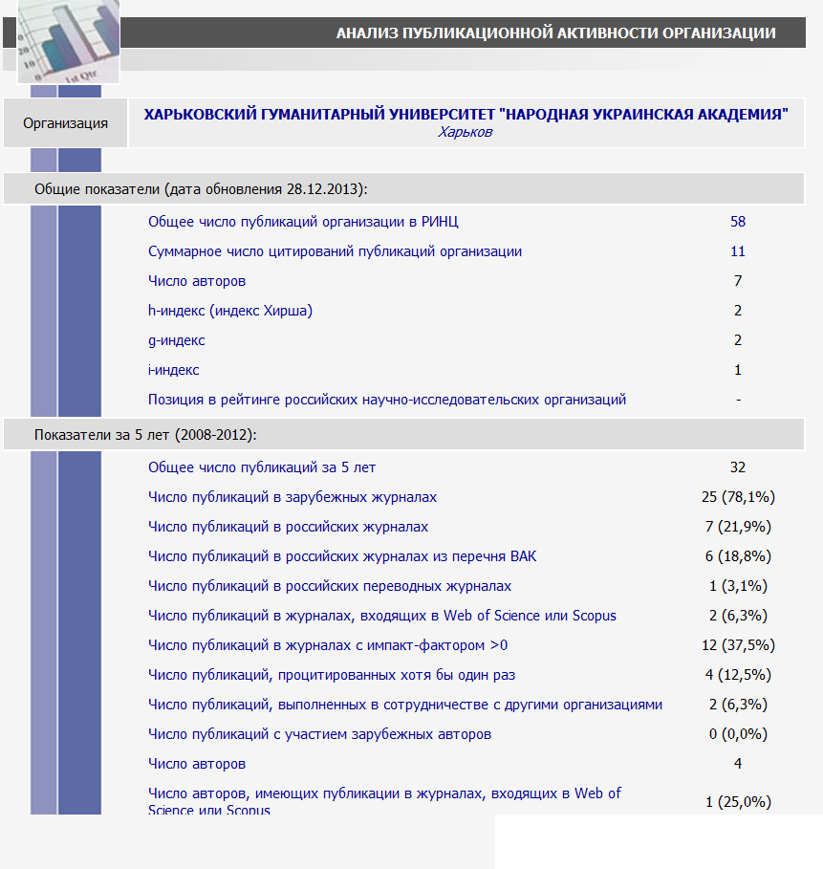
додаток 3
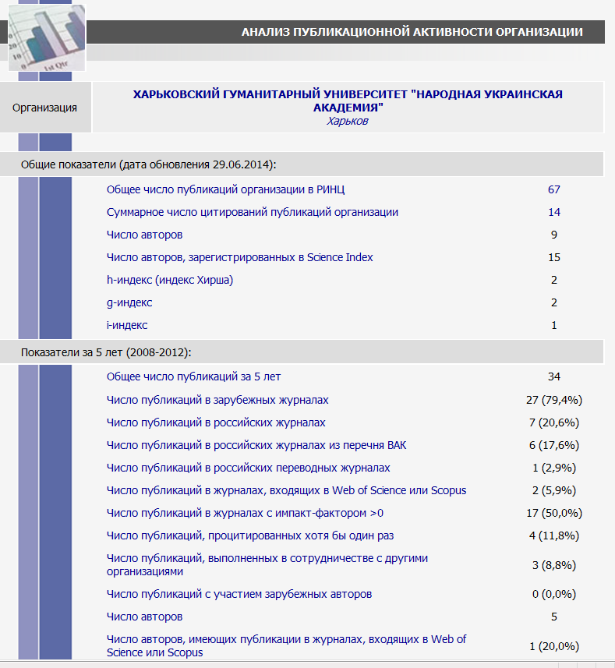
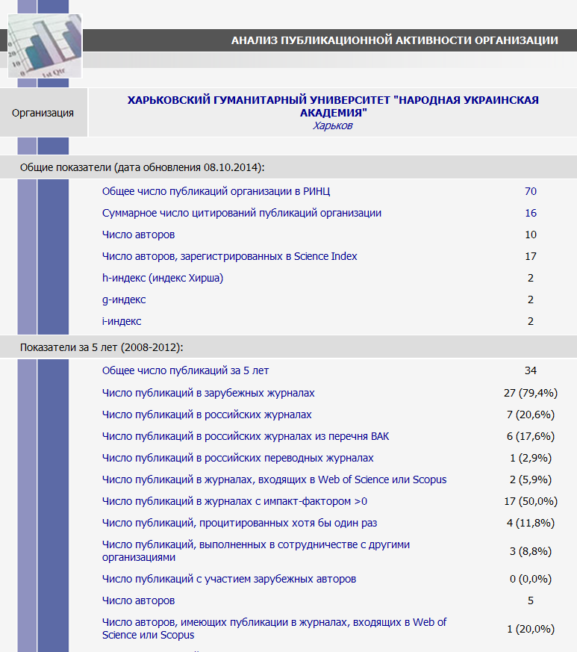
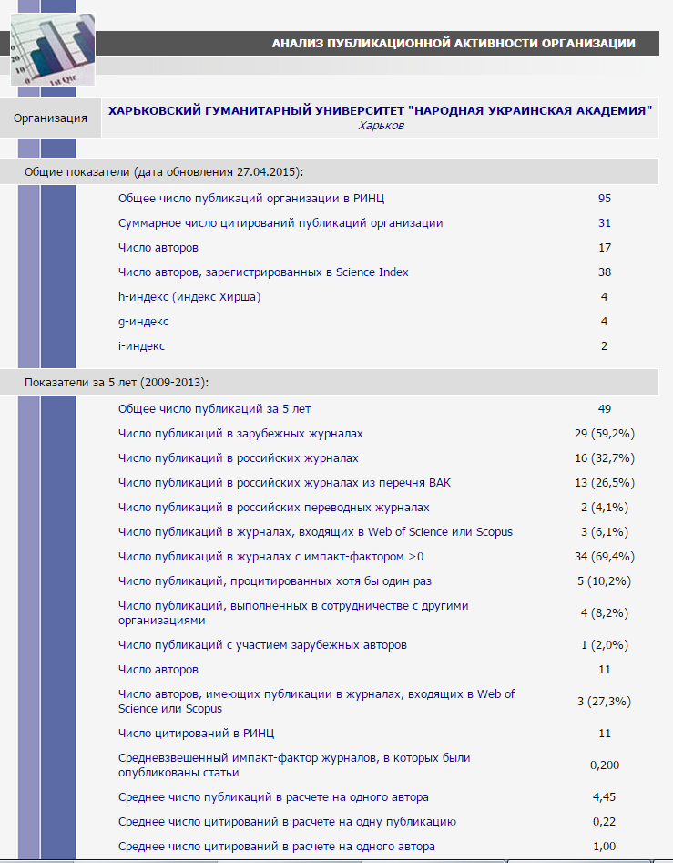
РАСПРЕДЕЛЕНИЕ ПУБЛИКАЦИЙ ОРГАНИЗАЦИИ ПО АВТОРАМ
ХАРЬКОВСКИЙ ГУМАНИТАРНЫЙ УНИВЕРСИТЕТ "НАРОДНАЯ УКРАИНСКАЯ АКАДЕМИЯ"
Харьков

Данные на 20 мая 2015г.
Общее число публикаций организации в РИНЦ | 95
Суммарное число цитирований публикаций организации | 31
Число авторов | 17
Число авторов, зарегистрированных в Science Index | 38
h-индекс (индекс Хирша) | 4
g-индекс | 4
i-индекс | 2

Начало формы
Показатели по годам:

Название показателя | 2006 | 2007 | 2008 | 2009 | 2010 | 2011 | 2012 | 2013 | 2014
Общее число публикаций за год | 6 | 5 | 2 | 4 | 9 | 9 | 11 | 16 | 24
Число статей в журналах | 6 | 5 | 2 | 4 | 9 | 9 | 10 | 13 | 11
Число статей в журналах, входящих в Web of Science или Scopus | 0 | 0 | 0 | 0 | 0 | 1 | 1 | 1 | 0
Число статей в журналах, входящих в перечень ВАК | 1 | 2 | 0 | 0 | 2 | 2 | 2 | 7 | 2
Число монографий | 0 | 0 | 0 | 0 | 0 | 0 | 0 | 0 | 6
Число патентов | 0 | 0 | 0 | 0 | 0 | 0 | 0 | 0 | 0
Число публикаций с участием зарубежных организаций | 0 | 0 | 0 | 0 | 0 | 0 | 0 | 1 | 0
Число цитирований всех публикаций за год | 0 | 2 | 0 | 0 | 0 | 6 | 5 | 3 | 11
Число цитирований статей за последние 5 лет | 0 | 0 | 0 | 0 | 0 | 5 | 5 | 1 | 6
Число авторов всех публикаций | 5 | 2 | 1 | 2 | 5 | 4 | 3 | 7 | 8
Число авторов статей в журналах | 5 | 2 | 1 | 2 | 5 | 4 | 3 | 7 | 3
Число авторов статей в журналах WOS или Scopus | 0 | 0 | 0 | 0 | 0 | 1 | 1 | 3 | 0
Число авторов статей в журналах ВАК | 2 | 1 | 0 | 0 | 2 | 1 | 2 | 7 | 1
Число авторов монографий | 0 | 0 | 0 | 0 | 0 | 0 | 0 | 0 | 5
Число авторов публикаций с участием зарубежных организаций | 0 | 0 | 0 | 0 | 0 | 0 | 0 | 3 | 0
Конец формы

Додаток 4

Таблиця 4.1

Наукові й довідкові видання (кільк./д. а.) 2014/15 навчальний рік

Моно-графії |  | Розділи в зовнішніх монографіях |  | Авто-реф. і брош. |  | Довідк. вид.  і нариси |  | Статті в збірках НУА |  | Тези в матеріа-лах конфер. НУА | Статті в інших вид.  (зовніш.) |  | Тези в інших вид. (зовніш.) |  | Студентські публікації |  | РАЗОМ |  | Період
8/106,22 | 37/52,31 |  | 5/8,5 |  | 5/83,77 |  | 106/44,82 |  | 121/  21,64 |  | 141/  68,32 | 196/40,68 |  | 251/  37,33 |  | 870/  463,82 |  | 2014/  2015
8/150,0 | 35/47,63 |  | 2/2,1 |  | 3/50,7 |  | 98/43,65 |  | 118/  26,84 |  | 152/  75,91 | 159/38,55 |  | 278/  41,2 |  | 851/  476,6 |  | 2013/  2014

Додаток 6

Нагороди, отримані ХГУ «НУА» у 2014/2015 навч. р.

Нагороди радника ректора, д-ра іст. н., професора ХГУ «НУА»
Астахової В. І.
- Почесна грамота Харківської міської ради.
- Диплом почесного професора Дніпропетровського університету
ім. Альфреда Нобеля.
- Цінний подарунок (годинник) Харківської обласної ради.
- Медаль Кистяковського від Соціологічної асоціації України.
- Грамота за заслуги перед Українською православною церквою.
- Орден Святого князя Київського Ярослава Мудрого.

Почесна грамота Департаменту освіти
Харківської міської ради

- Астахова К. В.(мол.) – к. екон. н., доцент кафедри економічної теорії і права ХГУ «НУА».
- Кравчина І. Б. – ст. викл. кафедри економічної теорії і права ХГУ «НУА».

Подяка Харківського регіонального центру оцінювання якості освіти

- Помазан І. О. – к. філол. н., доцент кафедри українознавства.
- Берест Т. М. – к. філол. н., доцент кафедри українознавства.
- Купрікова Г. В. – к. філол. н., доцент кафедри українознавства.
- Слюніна О. В. – ст викл. кафедри українознавства.
- Трунова І. А. – зав. кабінетом кафедри українознавства.

Подяка Департаменту науки і освіти
Харківської обласної державної адміністрації

- Бельчикова Л. Я. - учитель російської мови і літератури СЕПШ ХГУ «НУА».
- Белоусова О.В. – заступник директора СЕПШ ХГУ «НУА» з виховної роботи.
- Назаренко А.А. – учитель початкових класів СЕПШ ХГУ «НУА»

Перемоги СЕПШ

  - Дипломом ІІ ступеня нагороджено сайт СЕПШ – V вебометричний рейтинг довузівських навчальних закладів України SWR’2015 серед міських шкіл-учасників V конкурсу на кращий веб-сайт навчальних закладів.

Переможці ХХІІ обласної виставки-презентації
педагогічних ідей і технологій

1. Бондарь Т. И., Кусяк А. А. «Заочная экскурсия по Третьяковской галерее : метод. разработка урока по лит. для учащихся 9 кл.» (2015) - І місце

2. Николаева С. В. «Подвижные игры на уроках физической культуры в 1-5
классах СЭПШ: метод. рекомендации для учителей физ. культуры» (2015) – ІІ місце

3. Дубинская И. В., Загревская В. С. «Английский язык: практикум по чтению: пособие для учащихся 6-х кл.» (2015) – ІІІ місце

4. Ковтун Н. І., Хвалюк І. І. «Формування національної самосвідомості молодших школярів в позакласній роботі: навч.-метод. посібник для вчителів початкової школи» (2015) - ІІІ місце

5. Колектив авторів «Учимся играя : методическое пособие по организации работы летних языковых школ» (2015) - ІІІ місце

6. Колектив авторів «Преемственность в начальной и средней школе : метод. пособие» (2014) - ІІІ місце

Лауреат премії імені І. М. Попової

- Нечитайло І. С. – кандидат соціологічних наук, доцент кафедри соціології.

Диплом Департаменту науки і освіти
Харківської обласної державної адміністрації за перемогу в IX Харківському регіональному конкурсі студентських наукових робіт

- Півень Г. (БУ-2) – диплом І ступеня, науковий керівник
– проф. Астахова К. В .;
- Каліненко М. (РП-5) – диплом ІІ ступеня, науковий керівник
– доц. Красуля М. А.;
- Мамон Ю. (здо-6) – диплом ІІ ступеня, науковий керівник
– проф. Батаева К. В .;
- Шило К.(БУ-2) – диплом ІII ступеня, науковий керівник
– проф. Астахова Е. В.;
- Полякова Ю. (СМ-3) – диплом ІII ступеня, науковий керівник
– доц. Твердохвалова Ю. Л.

